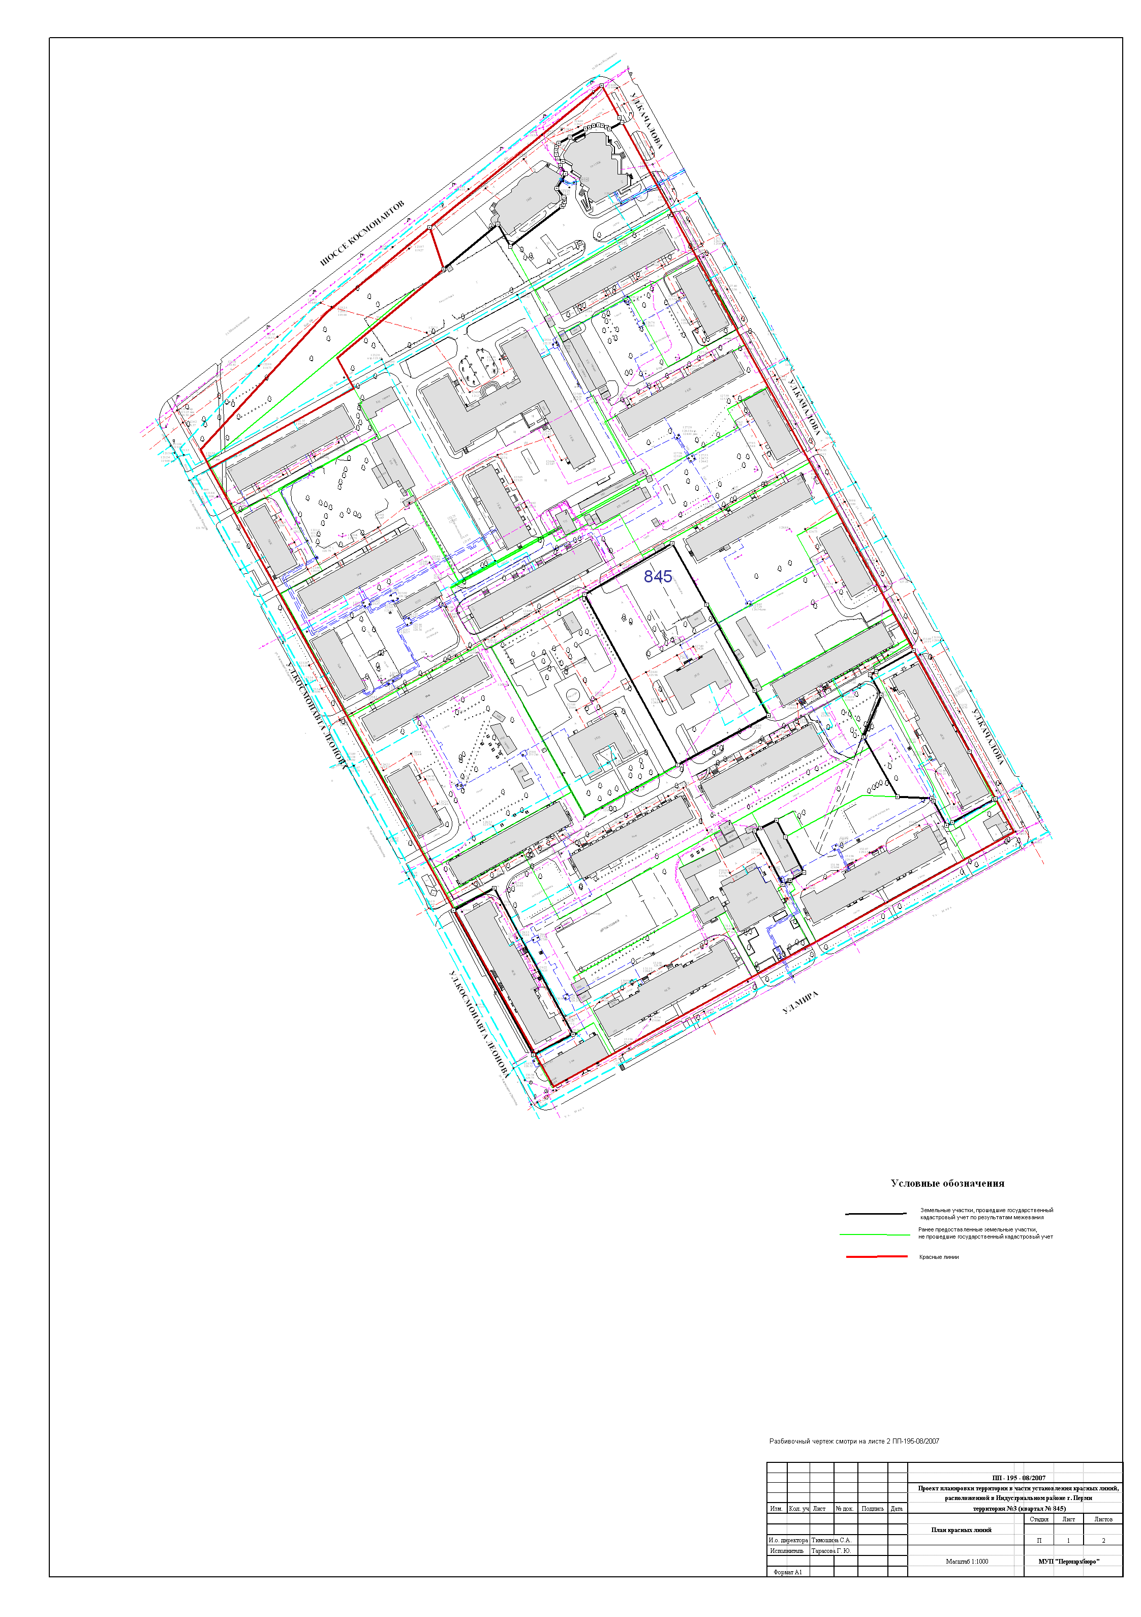
План красных линий к проекту планировки территории в части квартала № 845, ограниченного шоссе Космонавтов, ул.Качалова, ул.Мира, ул.Космонавта Леонова Индустриального района города Перми
УТВЕРЖДЕНО
постановлением
администрации города Перми
от 27.06.2011 № 309

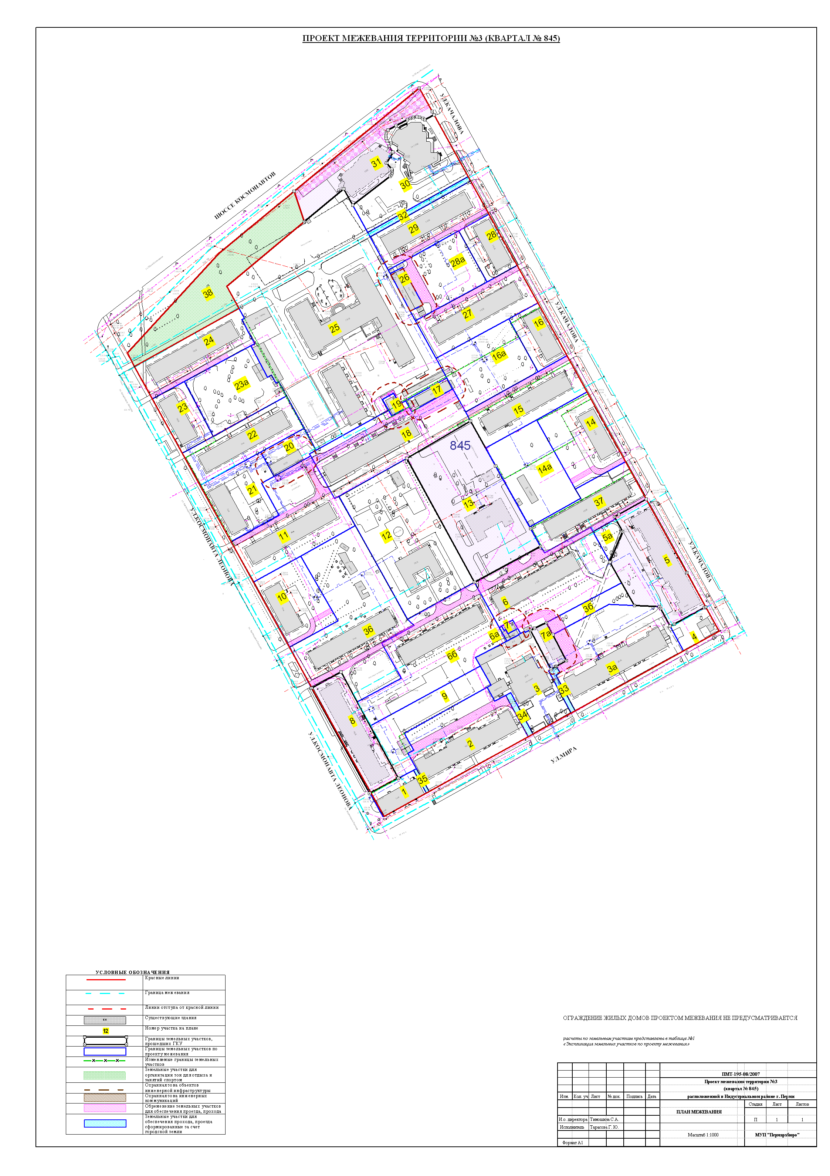
План межевания к проекту межевания территории в части квартала № 845, ограниченного шоссе Космонавтов, ул.Качалова, ул.Мира, ул.Космонавта Леонова Индустриального района города Перми
УТВЕРЖДЕНО
постановлением
администрации города Перми
от 27.06.2011 № 309

Экспликация земельных участков по проекту межевания территории в части квартала № 845, ограниченного шоссе Космонавтов, ул.Качалова, ул.Мира, ул.Космонавта Леонова Индустриального района города Перми
№ | Кадастровый номер земельного участка | Адрес земельного участка | Землепользователь | Правовое положение | Правоустанавливающие документы | Разрешенное использование | Площадь по документам,  м2 | Площадь по плану отвода,  м2 | Площадь по проекту  м2 | Нормативный показатель площади участка на единицу | Нормативная площадь участка, м2 | Соотношение (проектн./  нор-матив) | Уменьшение/ увеличение площади,  м2 | Площадь зон с особыми условиями использования территории и обременений,  м2
1 |  | Мира (Балатово), дом 104 | ЭРО МУЖЭП, РОМАШКА ООО, Муниципальное образование г. Пермь, ЗАО "Росвик" | Аренда, 15 год/лет | Постановление №462 от 22.03.1999 | Службы быта объекты. Ателье | 668,799 |  | 674.65 | по заданию на проектирование | 674.65 | 1:1 | за счет городской земли
2 |  | Мира (Балатово), дом 102 | Жилкомцентр ООО | Аренда, 15 год/лет | Распоряжение №615-р от 26.02.2001 | Под общежитие со встроенными помещениями | 3594.507 |  | 3502.82 | для жил.помещ.=Коэф-т уд. зем. доли * на 1м2 жилой площади  для оф.помещ.=18-44 м2 на 1 сотрудника | Жилой дом: 1,34*2211,2=2963,0 Офисные помещения: 0,5*18,5*40=370 Итого:3333 | 1:1,05 | изъятие для п.3 (-26,15 кв.м.) изъятие для п.9 (-65,54) Границы земельного участка согласованы. | 498.49
3 |  | Мира (Балатово), дом 100 | Комбинат школьного питания | Аренда, 15 год/лет | постановление № 1749 от 23.08.1995 г. | под здание столовой и пивной бар | 2448.014 |  | 2545.53 | для предприятий общественного питания: 20-25 кв.м. на 1 посадочное место | 2544.75 | 1:1 | (+26,15) кв.м. за счет земли п.2 (+70,5 кв.м.) за счет городской земли по существующей ситуации
3а |  | Мира (Балатово), дом 98 | МУ "Жилищная служба" Индустриального района, в том числе ГОУ "Пермский колледж экономики, статистики и информиции" |  | постановление администрации Пермской обл. № 224 от 16.12.1993 | Под общежитие |  | 4331.34 | 4331.33 | для жил.помещ.=Коэф-т уд. зем. доли * на 1м2 жилой площади для учебных заведений: по заданию на проектирование | Жилой дом: 1,34*2367,1=3171,9 Учебнве заведения: по заданию на проектирование Итого: 4464,102 | 1:1 | в пределах отвода | 328.83
3б |  |  | Городская земля |  |  | Под общежитие по ул.Мира,98 |  |  | 655.12 |  |  |  | за счет городской земли | 105.38
4 |  |  | Городская земля |  |  | Конкурсный участок всоответствии с разрешенными видами использования |  |  | 580.58 | определяется проектом | 580.58 | 1:1 | за счет городской земли
5 | 59:01:44 1 0845:0049 | Качалова, дом 26 | Пермская печатная фабрика "Гознак" | Аренда, 4 год/лет, 11 мес | Распоряжение ДИО области №827р от 19.09.2003 | под существующий жилой дом | 3228.391 |  | 3228.38 | для жил.помещ.=Коэф-т уд. зем. доли * на 1м2 жилой площади  для торг.помещ.= 0,08 га на 100 м2 торговой площади | Жилой дом: 1,34*2502,7=3353,6 Торговые помещения: 0,5*8*248,2=124,1 Итого:3477,7 | 1:1 | за счет городской земли | 44.99
5а |  |  | Городская земля |  |  | под существующий жилой дом по ул.Качалова,26 |  |  | 328.71 |  |  |  | за счет городской земли
6 |  | Мира, 98а | Собственники жилых и нежилых помещений |  |  | Жилой дом | 4245.87 |  | 4245.87 | для жил.помещ.=Коэф-т уд. зем. доли * на 1м2 жилой площади  для торг.помещ.= 0,08 га на 100 м2 торговой площади | Жилой дом: 1,34*2411,6=3231.54 Торговые помещения: 0,5*8*73,0=292 Итого:3523.54 | 1:1.2 | в пределах отвода | 454.49 149.56
6а |  |  | Городская земля |  |  |  |  |  | 65.68 |  |  |  | за счет городской земли
6б |  | Мира, 102а | Собственники жилых и нежилых помещений |  |  | Жилой дом | 4672.64 |  | 4672.64 | для жил.помещ.=Коэф-т уд. зем. доли * на 1м2 жилой площади  для торг.помещ.= 0,08 га на 100 м2 торговой площади  для оф.помещ.=18-44 м2 на 1 сотрудника | Жилой дом: 1,34*2402,6=3219.48 Торговые помещения: 0,5*8*(14,4+86,8) =404.8 Офисные помещения: 0,5*18,5*16=148 Итого:3772.28 | 1:1.2 | в пределах отвода | 346.21
7 |  |  | Под объект инженерной инфраструктуры |  |  | под ТП |  | 59.61 | 59.6 | определяется проектом | 59.6 | 1:1 | в пределах отвода
7а | 59:01:44 1 0845:0006 | Мира (Балатово), дом 100 | ТОО "Лига-А" | Аренда, 15 год/лет | Постановление №2108 от 21.07.1998 Постановление №2312 от 20.10.1999 | Под существующий гараж служебного транспорта | 395.7 |  | 395.7 | 30 кв.м. на 1 маш-место | 13*30=390 | 1:1 | в пределах отвода
8 | 59:01:44 1 0845:0019 | Космонавта Леонова, дом 17 | Управление внутренних дел г. Перми ГУ (Федеральные земли) | аренда земли с 17.12.1997 г. По 17.12.2012 г. |  | административное здание | 2043.2 |  | 2043.2 | для оф.помещ.=18-44 м2 на 1 сотрудника | 270*18,5= 4995 | 1:1 | в пределах отвода
9 |  |  | Городская земля |  |  | административное здание по ул.Космонавта Леонова,17 |  |  | 1890.57 |  |  | 1:1 | за счет городской земли
10 |  | Космонавта Леонова, дом 13 | Собственники жилых и нежилых помещений |  |  | Жилой дом | 2077.72 |  | 2077.72 | для жил.помещ.=Коэф-т уд. зем. доли * на 1м2 жилой площади | Жилой дом: 1,52*1583,1=2406,31 | 1:1,1 | в пределах отвода | 145.25
11 |  | Космонавта Леонова, дом 11 | Собственники жилых и нежилых помещений |  |  | Жилой дом |  |  | 3778.71 | для жил.помещ.=Коэф-т уд. зем. доли * на 1м2 жилой площади | Жилой дом: 1,52*3152,5=4791,8 | 1:0,8 | за счет городской земли | 531.43
12 |  | Космонавта Леонова, дом 13/А | ПИЛИГРИМ КУЛЬТУРНО-ДОСУГОВЫЙ ЦЕНТР МУДО | Бессрочное пользование | Распоряжение Гл. Адм. №281-р от 03.02.2000 | под существующее здание (бывший детский комбинат) | 5571.83 |  | 5571.71 | административное здание: 18,5-44 кв.м. на 1 служащего | 5571.83 | 1:1 | в пределах отвода, гарницы согласованы
13 | 59:01:44 1 0845:0014 | Качалова, дом 22/А | ОТДЕЛ ВНЕВЕДОМСТВЕННОЙ ОХРАНЫ ПРИ ОВД ИНДУСТРИАЛЬНОГО Р-НА (федеральные земли) | Аренда, 15 год/лет | Постановление №2443 от 02.11.1999 | под существующее здание (бывшие ясли) | 5430.89 | 5431.08 | 5431.08 | административное здание: 18,5-44 кв.м. на 1 служащего | 5431.08 | 1:1 | по сведениям ЗКП
14 |  | Качалова, дом 22 | Собственники жилых и нежилых помещений |  |  | Жилой дом |  |  | 2337.2 | для жил.помещ.=Коэф-т уд. зем. доли * на 1м2 жилой площади | Жилой дом: 1,52*1561,5=2373,48 | 1:1 | за счет городской земли | 154.98
14а |  |  | Городская земля |  |  | Общедворовая территория для группы жилых домов |  |  | 2696.11
15 |  | Качалова, дом 20 | Собственники жилых и нежилых помещений |  | постановление администрации Пермской обл. № 224 от 16.12.1993 | Жилой дом |  |  | 2459.5 | для жил.помещ.=Коэф-т уд. зем. доли * на 1м2 жилой площади | Жилой дом: 1,52*3116,3=4736,78 | 1:0,5 | за счет городской земли | 287.75
16 |  | Качалова, дом 18 | Собственники жилых и нежилых помещений |  | постановление администрации Пермской обл. № 224 от 16.12.1993 | Жилой дом |  |  | 1026.14 | для жил.помещ.=Коэф-т уд. зем. доли * на 1м2 жилой площади | Жилой дом: 1,52*1262,0=1918,24 | 1:05 | за счет городской земли
16а |  |  | Городская земля |  |  | Общедворовая территория для группы жилых домов |  |  | 2578.969
17 |  |  | Существующие гаражи |  |  | Существующие гаражи |  |  | 302.24 | 30 кв.м. на 1 маш-место | 302.24 | 1:1 | за счет городской земли | 4.58
18 |  | Космонавта Леонова, дом 11/А | МУ "Жилищная служба" Индустриального района, в том числе АООТ "Центроспецстрой", |  | постановление администрации Пермской обл. № 224 от 16.12.1993 | Жилой дом |  |  | 3725.01 | для жил.помещ.=Коэф-т уд. зем. доли * на 1м2 жилой площади  для оф.помещ.=18-44 м2 на 1 сотрудника | Жилой дом: 1,36*3383,1=4601,016 Офисные помещения: 0,5*18,5*46=425,5 Итого:5226,52 | 1:0,63 | за счет городской земли, границы согласованиы | 571.25
19 |  |  | Объект инженерной инфраструктуры |  |  | ТП | 126.54 |  | 126.54 | определяется проектом | 126.54 | 1:1 | в пределах отвода
20 |  | Космонавта Леонова, дом 11/А | Объект инженерной инфраструктуры |  |  | ЦТП |  |  | 687.6 | определяется проектом | 687.6 | 1:1 | за счет городской земли
21 |  | Космонавта Леонова, дом 9 | Собственники жилых и нежилых помещений |  |  |  |  |  | 2009.62 | для жил.помещ.=Коэф-т уд. зем. доли * на 1м2 жилой площади | Жилой дом: 1,52*1597,5=2428,2 | 1:0,83 | за счет городской земли
22 |  | Космонавта Леонова, дом 7 | Собственники жилых и нежилых помещений |  | постановление администрации Пермской обл. № 224 от 16.12.1993 | Жилой дом |  |  | 2236.48 | для жил.помещ.=Коэф-т уд. зем. доли * на 1м2 жилой площади | Жилой дом: 1,52*3168,8=4816,58 | 1:0,5 | за счет городской земли
23 |  | Космонавта Леонова, дом 5 | МУ "Жилищная служба" Индустриального района |  | постановление администрации Пермской обл. № 224 от 16.12.1993 | Жилой дом |  |  | 1139.43 | для жил.помещ.=Коэф-т уд. зем. доли * на 1м2 жилой площади | Жилой дом: 1,52*1552,7=2360,1 | 1:0,5 | за счет городской земли
23а |  |  | Городская земля |  |  | Общедворовая территория для группы жилых домов |  |  | 2473.37 |  |  |  | за счет городской земли
24 |  | Космонавта Леонова, дом 3 | МУ "Жилищная служба" Индустриального района |  | постановление администрации Пермской обл. № 224 от 16.12.1993 | Жилой дом |  |  | 2262.61 | для жил.помещ.=Коэф-т уд. зем. доли * на 1м2 жилой площади | Жилой дом: 1,52*3122,9=4746,81 | 1:0,5 | за счет городской земли | 216.68
25 |  | Космонавтов шоссе, 185 | ПРОФЕССИОНАЛЬНЫЙ ЛИЦЕЙ 30 ГУ | Бессрочное пользование | Решение №305 от 17.05.1973 Решение №88 от 11.02.1963 | Образование. ПТУ | 15385.829 |  | 15492.09 | определяется проектом | 15492.09 | 1:1 | (-81,3 кв.м. ) изъятие для п.19 (+187,6) за счет городской земли Границы согласованы
26 |  |  | Существующие гаражи |  |  | Существующие гаражи |  |  | 307.52 | 30 кв.м. на 1 маш-место | 307.52 | 1:1 | за счет городской земли
27 |  | Качалова, дом 16 | Собственники жилых и нежилых помещений |  | постановление администрации Пермской обл. № 224 от 16.12.1993 | Жилой дом |  |  | 2545.86 | для жил.помещ.=Коэф-т уд. зем. доли * на 1м2 жилой площади | Жилой дом: 1,52*3177,7=4830,1 | 1:0,5 | за счет городской земли | 266.32
28 |  | Качалова, дом 14 | МУ "Жилищная служба" Индустриального района |  | постановление администрации Пермской обл. № 224 от 16.12.1993 | Жилой дом |  |  | 1032.68 | для жил.помещ.=Коэф-т уд. зем. доли * на 1м2 жилой площади | Жилой дом: 1,52*1526,4=2320,13 | 1:0,5 | за счет городской земли
28а |  |  | Городская земля |  |  | Общедворовая территория для группы жилых домов |  |  | 2100.96 |  |  |  | за счет городской земли | 292.54
29 |  | Космонавтов шоссе, 183 | Собственники жилых и нежилых помещений |  | постановление администрации Пермской обл. № 224 от 16.12.1993 | Жилой дом |  |  | 2227.896 | для жил.помещ.=Коэф-т уд. зем. доли * на 1м2 жилой площади | Жилой дом: 1,52*3177,8=4830,256 | 1:0,5 | за счет городской земли | 279.68
30 |  | Качалова, дом 10 | Собственники жилых и нежилых помещений |  | Постановление №1892 от 24.06.2003 Постановление №199 от 03.02.2005 | Жилой дом |  |  | 3315.39 | для жил.помещ.=Коэф-т уд. зем. доли * на 1м2 жилой площади  для оф.помещ.=11,5 м2 на 1 сотрудника | Жилой дом: 0,92*4620,4=4250,77 Офисные помещения: 0,5*11,5*40=230 Итого:4480,77 | 1:0,7 | за счет городской земли
31 | 59:01:44 1 0845:0074 | Качалова, дом 10а | НП «Центр управления проектами» | Св-во о государственной регистрации права от 11 апреля 2005 г. |  | Административное здание | 2751.96 | 2751.96 | 2751.96 | для административного здания: 44 кв.м. на 1 служащего | 44*65=2860 | 1:1 | по сведениям ЗКП | 1091.48
32 |  |  | Городская земля |  |  | для обеспечения проезда |  |  | 296.64 |  |  |  | за счет городской земли
33 |  |  | Городская земля |  |  | для обеспечения проезда |  |  | 131.51 |  |  |  | за счет городской земли
34 |  |  | Городская земля |  |  | для обеспечения проезда |  |  | 137.05 |  |  |  | за счет городской земли
35 |  |  | Городская земля |  |  | для обеспечения проезда |  |  | 43.99 |  |  |  | за счет городской земли
36 |  | Космонавта Леонова, 15 | Собственники жилых и нежилых помещений |  |  | Жилой дом | 5995.00 |  | 5937.77 | для жил.помещ.=Коэф-т уд. зем. доли * на 1м2 жилой площади | 1,34*2355=3155.7 | 1:0.76 | в пределах отвода (площадь по координатоам не соответствует площади из кад. выписки | 271,00
37 |  | Качалова, 24 | Собственники жилых и нежилых помещений |  |  | Жилой дом |  |  | 2193.11 | для жил.помещ.=Коэф-т уд. зем. доли * на 1м2 жилой площади | 1,34*2354.9=3155.6 | 1:0.7 | за счет городской земли | 122.76
38 |  |  | Озеленение общего назначения |  |  | Озеленение общего назначения |  |  | 3739.86 |  |  |  | за счет городской земли

